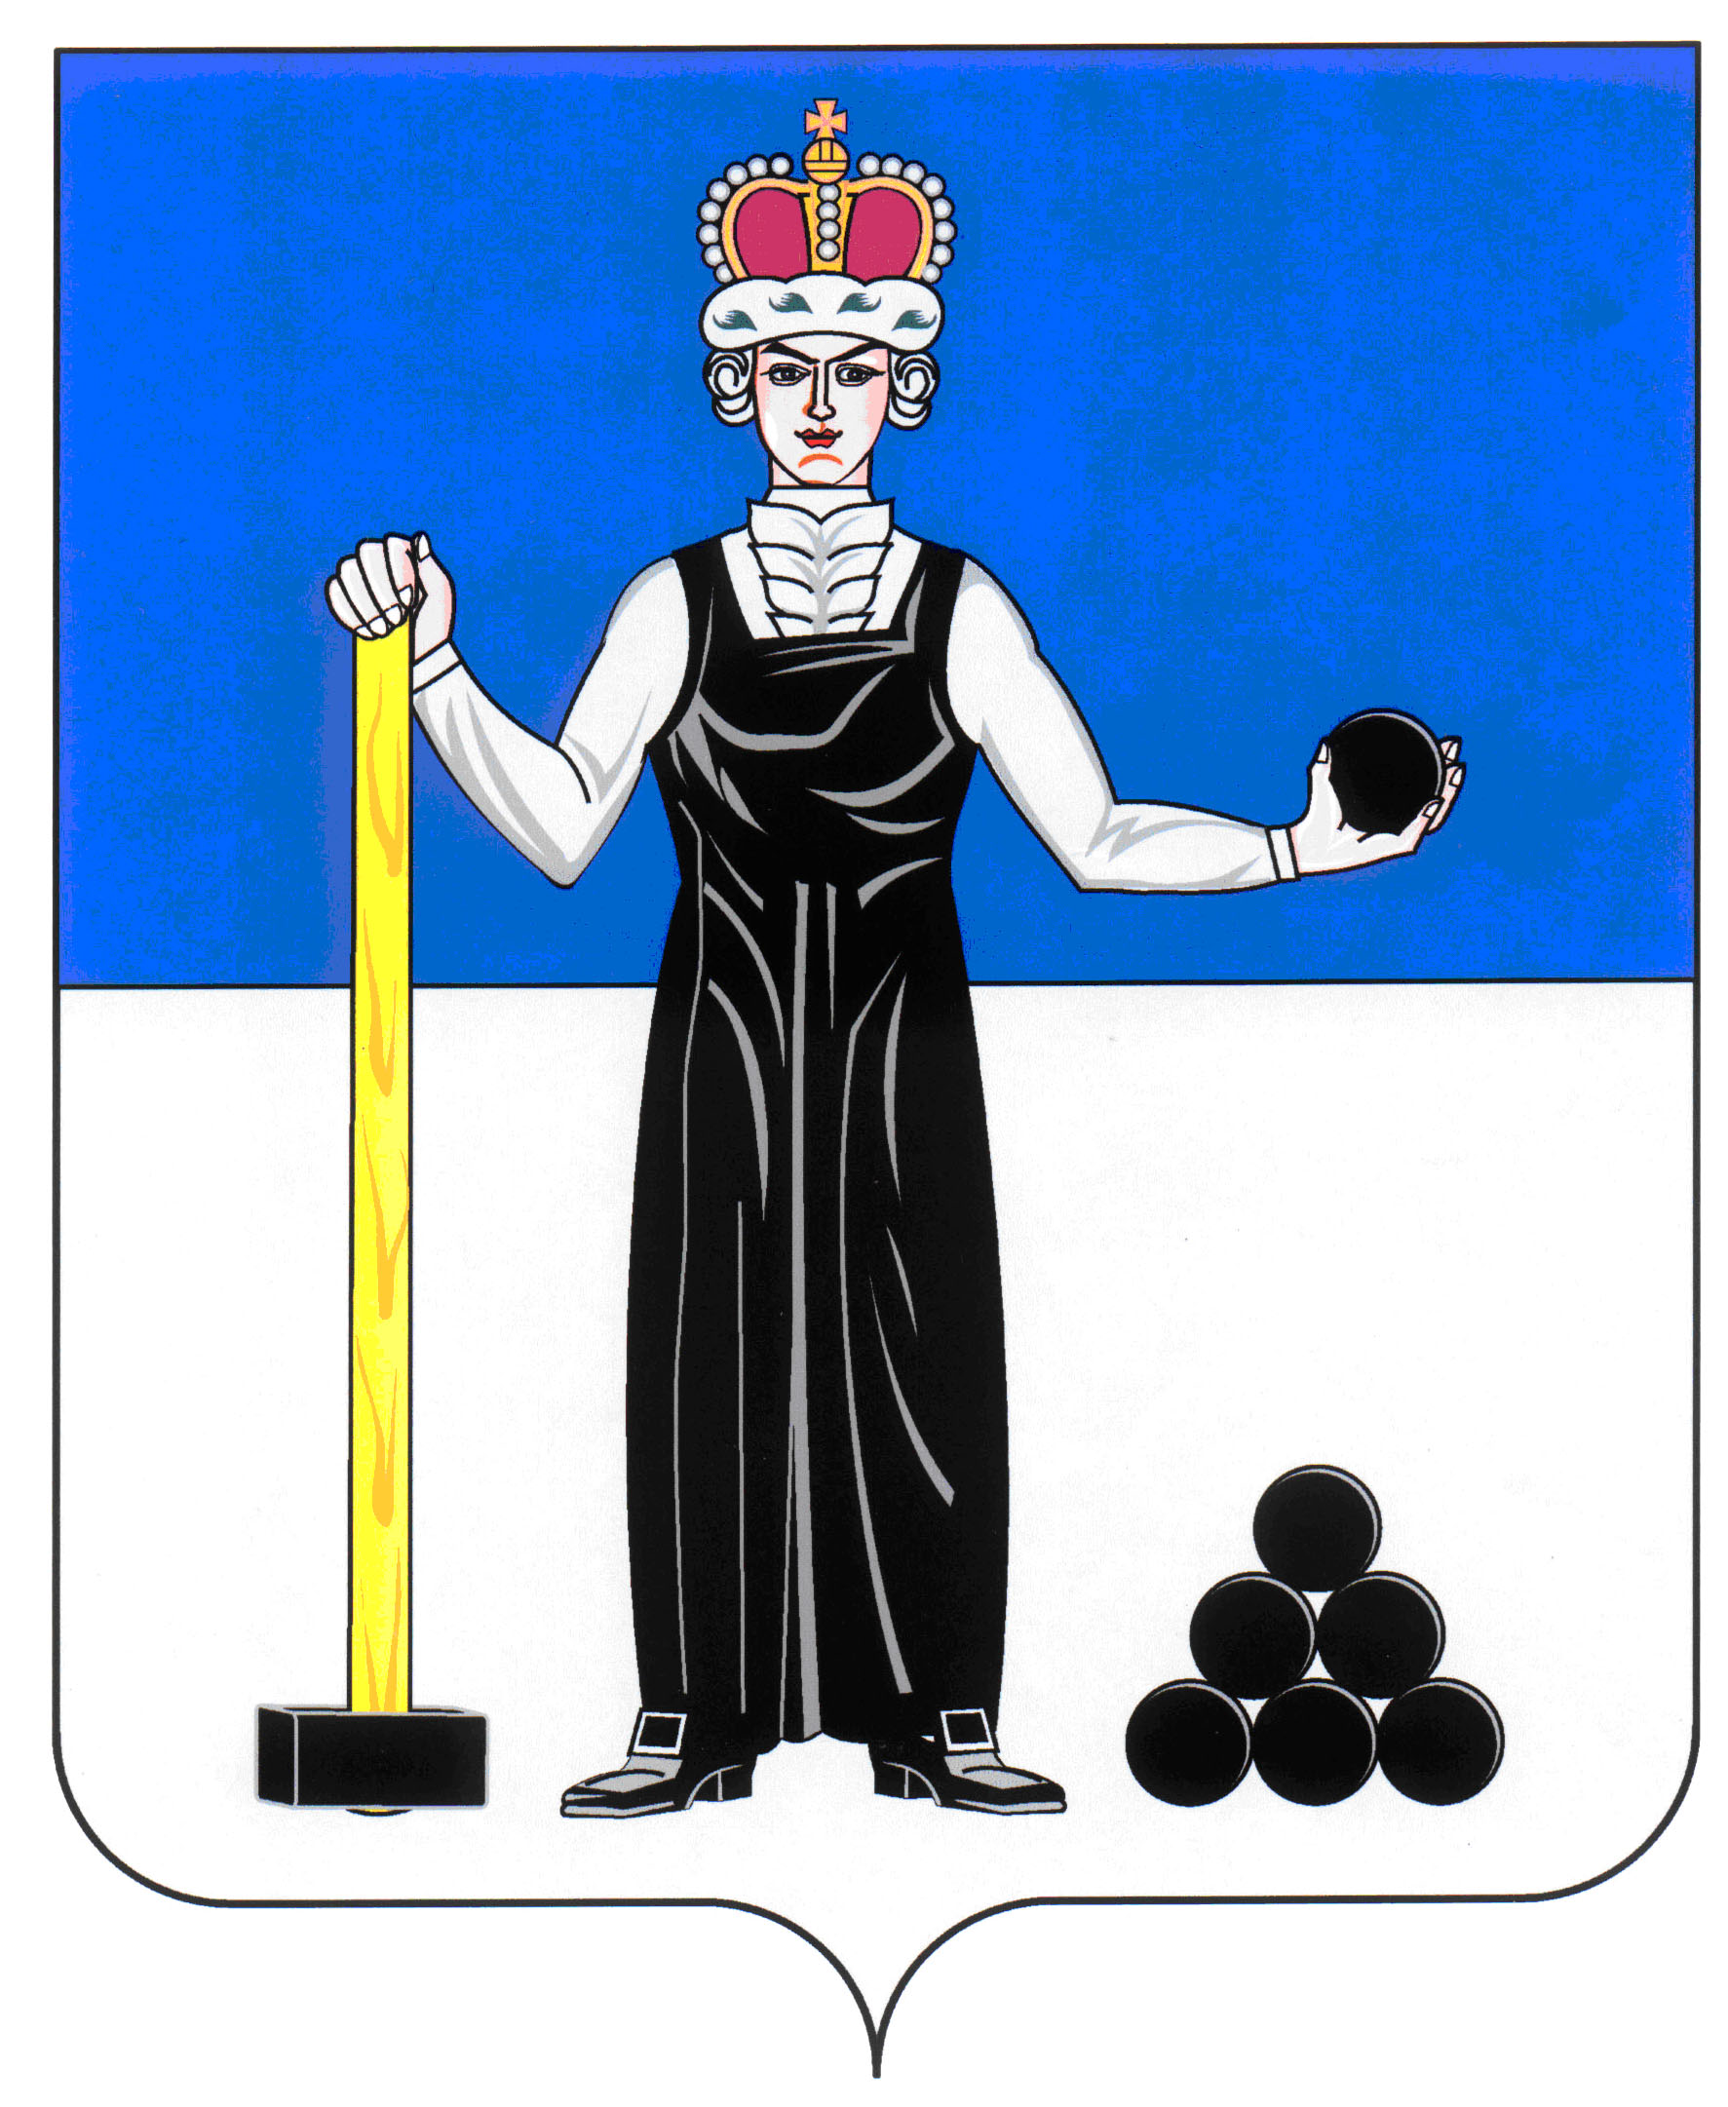
Р А С П О Р Я Ж Е Н И Е

ПРЕДСЕДАТЕЛЯ ЗЕМСКОГО СОБРАНИЯ
АЛЕКСАНДРОВСКОГО МУНИЦИПАЛЬНОГО РАЙОНА ПЕРМСКОГО КРАЯ
36
16.02.2016
____________________ №____________________

О созыве внеочередного заседания Земского Собрания

Созвать внеочередное заседание Земского Собрания Александровского муниципального района третьего созыва 18 февраля 2016 года в 14.00 часов со следующей повесткой заседания:

- О внесении изменений и дополнений в решение Земского Собрания от 17.12.2015 № 229 «О бюджете Александровского муниципального района на 2016 год»
Докладчик: Плотникова Т.Г. – зам начальника финансового управления администрации района

Председатель
Земского Собрания Д.В. Щеглов

